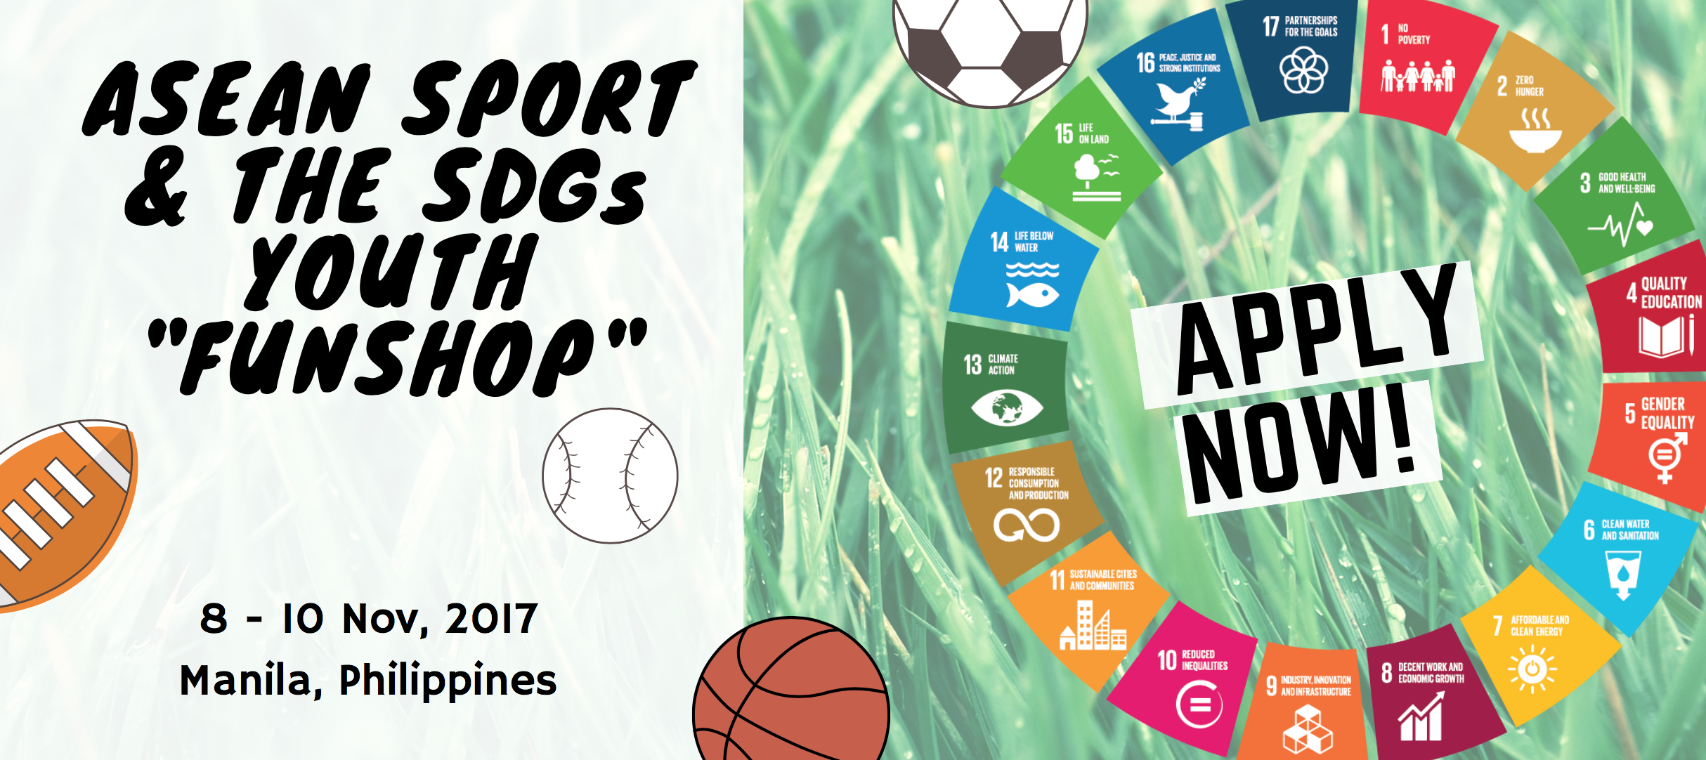

Formulir lamaran

Formulir ini tersedia dalam bahasa berikut: Inggris, Melayu, Indonesia, Lao, Burma, Tagalog, Thailand, Tetun dan Vietnam

Informasi pribadi (sebagaimana tercantum dalam paspor anda):
Nama lengkap | ........................................................
Tempat dan Tanggal lahir | ........../.........../..............
Kebangsaan | ........................................................
Tempat tinggal | ........................................................
Deskripsi dalam kurang lebih 300 kata mengapa kami harus memilih anda untuk mewakili negara anda di acara Sport and the SDGs Youth Fun-shop | ........................................................
Informasi Organisasi sosial berbasis olahraga Anda:

Nama organisasi | ........................................................
Tautan ke situs web | ........................................................
Tautan ke media sosial | ........................................................

Pilih bidang kebijakan yang paling relevan kepada siapa organisasi sosial berbasis olahraga-Anda memberikan kontribusi. Bidang kebijakan ini sebagaimana tercermin dalam Kazan Action Plan , dengan mencatat bahwa Kazan Action Plan merupakan pendekatan kebijakan olahraga terintegrasi dengan Agenda PBB 2030 / SDGs:
1 | Meningkatkan kesehatan dan kesejahteraan semua orang, untuk semua usia
2 | Kota dan pemukiman yang inklusif, aman, tangguh dan berkelanjutan
3 | Pendidikan berkualitas dan pembelajaran seumur hidup untuk semua serta pengembangan keterampilan melalui olahraga
4 | Masyarakat yang damai, inklusif dan setara
5 | Pertumbuhan ekonomi yang inklusif dan berkelanjutan serta ketersediaan lapangan kerja yang penuh dan produktif untuk semua orang
6 | Kesetaraan gender dan pemberdayaan untuk semua wanita dan anak perempuan
7 | Pola dan perilaku konsumsi yang berkelanjutan dan tindakan untuk memerangi perubahan iklim dan dampaknya
8 | Institusi yang efektif, akuntabel dan inklusif di semua tingkatan

Mohon kirimkan ke alamat e-mail: youth.sport@unesco.org dengan menyertakan dokumen pendukung
Dokumen pendukung:
1. Paspor dan / atau ID anda yang diakui oleh Pemerintah atau PBB
2. CV lengkap anda
3. Opsional: Satu dokumen tambahan (seperti laporan analitis karya Anda, artikel surat kabar atau tautan ke saluran YouTube Anda).

Terima kasih atas pendaftaran anda!

